Web Services beta v1.0 (icelynn, 2018/11/2)

1. 文件
2. WebServices_beta_v1.0 說明文件.docx
3. WebServices_beta_v1.0.zip – 原始程式專案壓縮檔
4. Source目錄說明

./WebServices– 源碼目錄

bin/Debug/ - 除錯模式執行檔目錄

bin/Release/ - 發行模式執行檔目錄

./packages – NuGet套件庫

1. 程式流程
2. verify-salesinfo.ashx

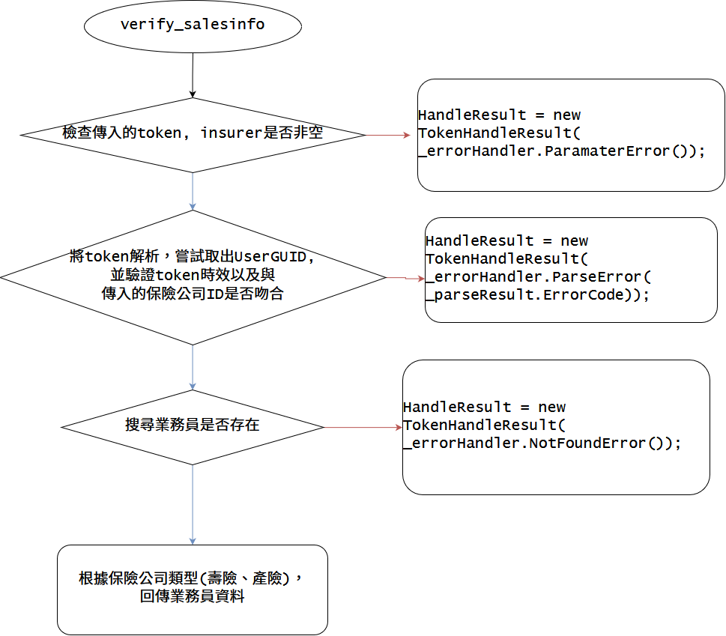

1. notify-new-insurance.ashx

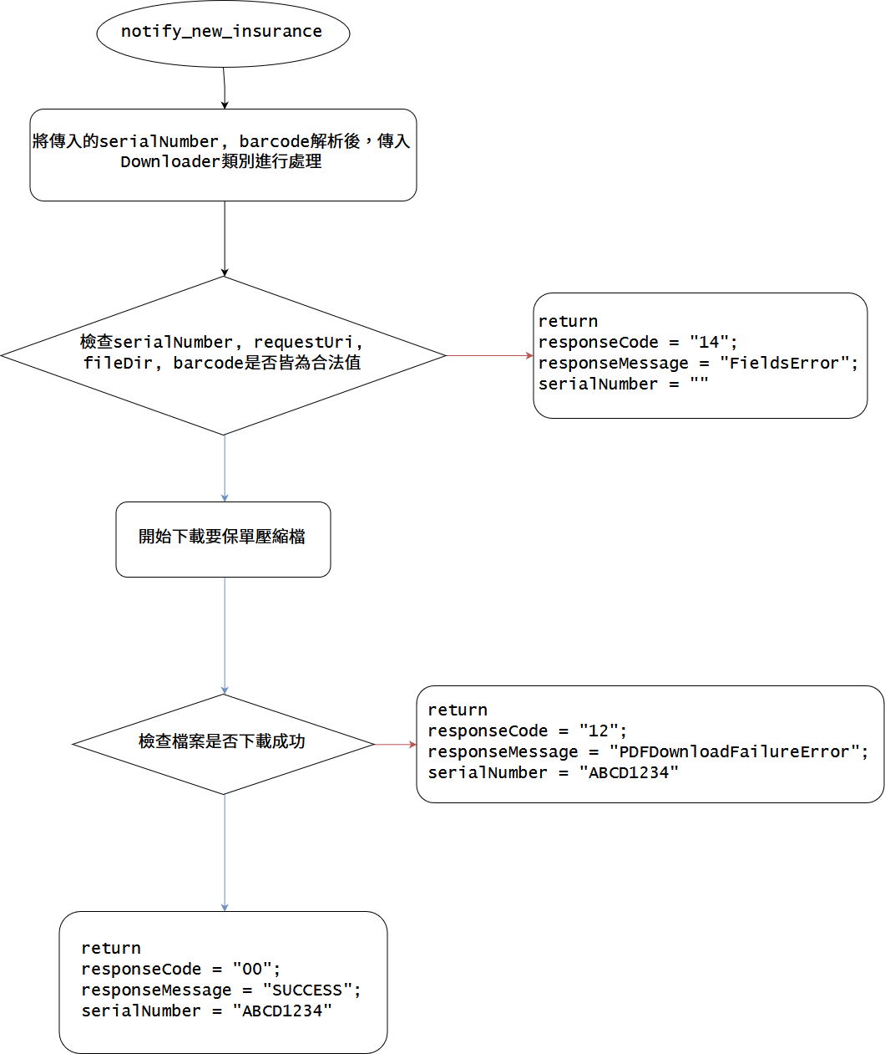

1. 補充
2. 在 namespace WebServices.Types中有一個類別Text，由基礎類型System.String轉換而來，主要作用為：如果傳入值為null的話，會強制轉換為 ”N\A”，用以避免當保險公司傳回的要保書資料當中，含有空值，將會明確指出此處之錯誤。
3. 在namespace WebServices.Models.External中，有預先建立了抽象類別Policy，及其衍生類別LifePolicy和PropPolicy，做為要保單資料介接的基底，可以選擇根據需求在Policy、LifePolicy或PropPolicy當中新增虛擬欄位或是抽象方法，來讓新繼承的子類別(新的保險公司要保單)根據其需要進行實作。
4. 在DownloadInsuranceApp部分，注意下載檔案是否完整，需要做額外處理。